Cleaneo UFF 12/25 Quadratl. 1200 x 2000 12,5 mm Fv. schwarz

Knauf Gips

Eigenschaften

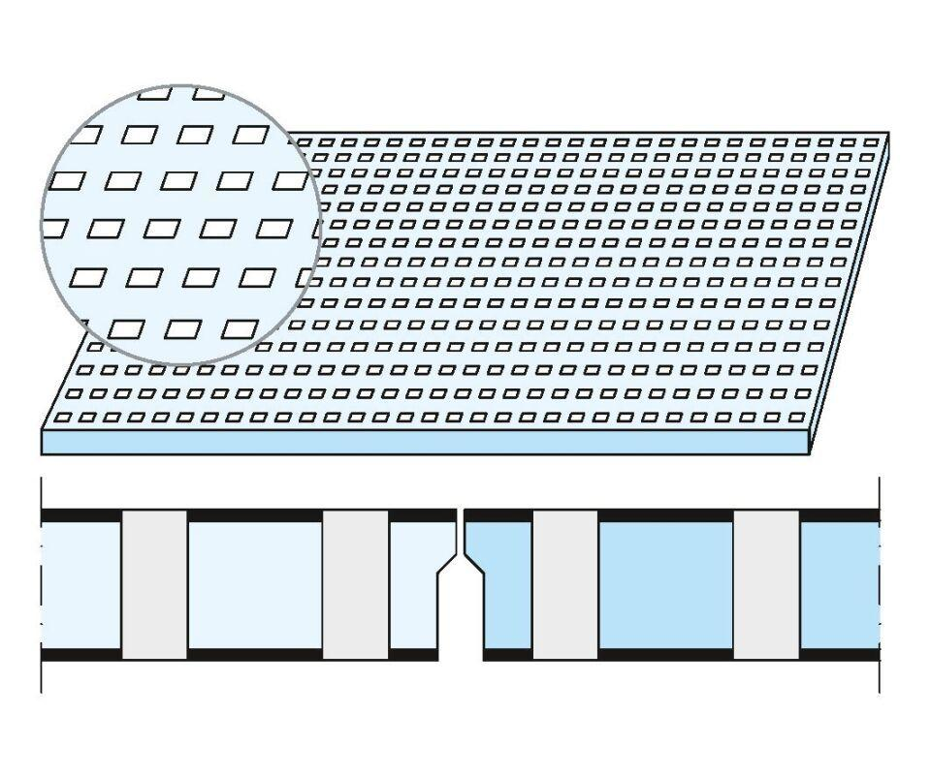

GTIN:

4003982385185

HAN:

00539658

Perforierung

Quadratlochung

Produkt

Lochplatte

Höhe (mm)

12,50

Länge (mm)

2.000,00

Bauform

Lochplatte

Beschichtung

vliesbeschichtet